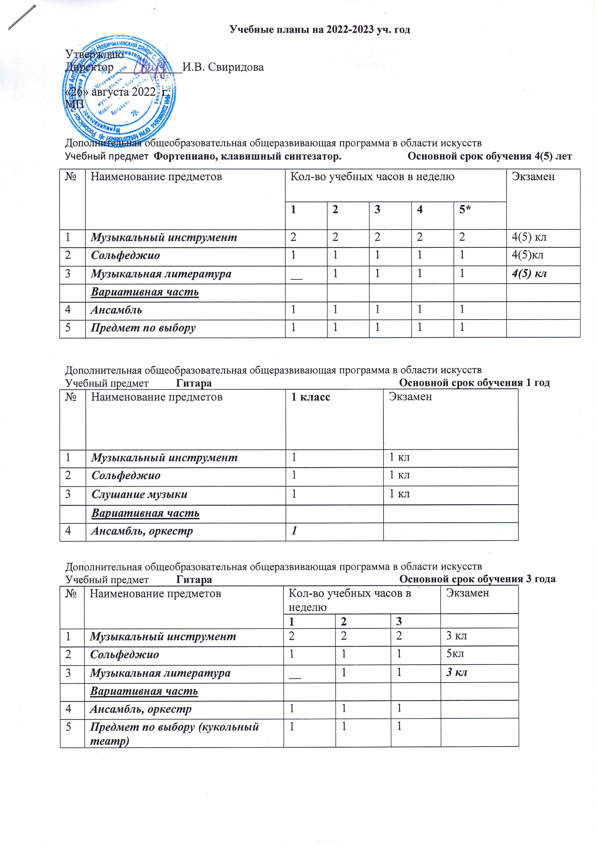
Дополнительная общеобразовательная общеразвивающая программа в области искусств
Учебный предмет Сольное Пение Основной срок обучения 4(5) лет
№ | Наименование предметов | Кол-во учебных часов в неделю |  |  |  |  | Экзамен
№ | Наименование предметов | 1 | 2 | 3 | 4 | 5* | Экзамен
1 | Специальность | 1 | 1 | 1 | 1 | 1 | 4(5) кл
2 | Сольфеджио | 1 | 1 | 1 | 1 | 1 | 4(5) кл
3 | Музыкальная литература | __ | 1 | 1 | 1 | 1 | 4(5) кл
 | Вариативная часть
4 | Ансамбль | 1 | 1 | 1 | 1 | 1

Общеразвивающая программа раннего эстетического развития для детей 4-6 лет.
Срок обучения 3 года
№ | Наименование предмета | количество часов в неделю |  |  | Промежуточная и итоговая аттестация (класс)
№ | Наименование предмета | 1 класс | 2 класс | 3 класс | Промежуточная и итоговая аттестация (класс)
1 | Театр | 1 | 1 | 1
2 | Вокальный ансамбль | 1 | 1 | 1
3 | Ритмика | 1 | 1 | 1
4 | Декоративно прикладное творчество | 1 | 1 | 1
 | Всего | 4 | 4 | 4

Примечание к учебному плану
При реализации ОП в области раннего эстетического развития устанавливаются следующие виды учебных занятий и численность обучающихся: групповые занятия – от 13 человек; мелкогрупповые занятия – от 8 до 12; индивидуальные занятия.

Адаптированная дополнительная общеобразовательная общеразвивающая программа в области искусств
Учебный предмет Клавишный синтезатор. Основной срок обучения 4 года
№ | Наименование предметов | Кол-во учебных часов в неделю |  |  |  | Экзамен
№ | Наименование предметов | 1 | 2 | 3 | 4
1 | Музыкальный инструмент | 2 | 2 | 2 | 2 | 4(5) кл
2 | Сольфеджио | 1 | 1 | 1 | 1 | 4(5)кл
3 | Музыкальная литература | __ | 1 | 1 | 1 | 4(5) кл
 | Вариативная часть
4 | Ансамбль | 1 | 1 | 1 | 1

Адаптированная дополнительная общеобразовательная общеразвивающая программа в области искусств
Учебный предмет Сольное Пение Основной срок обучения 5 лет
№ | Наименование предметов | Кол-во учебных часов в неделю |  |  |  |  | Экзамен
№ | Наименование предметов | 1 | 2 | 3 | 4 | 5* | Экзамен
1 | Специальность | 1 | 1 | 1 | 1 | 1 | 4(5) кл
2 | Сольфеджио | 1 | 1 | 1 | 1 | 1 | 4(5) кл
3 | Музыкальная литература | __ | 1 | 1 | 1 | 1 | 4(5) кл
 | Вариативная часть
4 | Ансамбль | 1 | 1 | 1 | 1 | 1

Дополнительная общеобразовательная общеразвивающая программа в области искусств
Учебный предмет Гитара/Академический вокал Основной срок обучения 1 год
№ | Наименование предметов | Количество часов в неделю | Количество учебных недель | Всего часов по основному сроку обучения | Итоговая аттестация (класс)
П0.01. Музыкальное исполнительство: |  | 1
ПО.01.УП.0 1 | Гитара/Академический вокал | 1 | 35 | 35 | 1
 | Самостоятельная работа по П0.01. Музыкальное исполнительство: | 1 |  | 35
ПО.02. Историко-теоретическая подготовка: |  | 1
П0.02.УП.01 | Сольфеджио | 1 | 35 | 35 | 1
 | Самостоятельная работа по ПО.02. Историко-теоретическая подготовка: | 1 |  | 35
Всего аудиторной нагрузки по двум предметным областям: |  | 2 |  | 70
Максимальная нагрузка по двум предметным областям с учётом самостоятельной работы: |  | 4 |  | 140

